СОГЛАСОВАНО  Министр по физической культуре,  спорту и туризму Чувашской Республики  __________________А.А. Николаев  «___»______________2009г. | УТВЕРЖДАЮ  Ректор ГОУ ВПО  «ЧГПУ им И. Я. Яковлева»  _____________Г. Н. Григорьев  «___»____________2009г.

УЧЕБНЫЙ ПЛАН
курсов повышения квалификации инструкторов-методистов
по направлению «Организационно-методическое обеспечение физкультурно-спортивной деятельности»

№ | Наименование разделов и тем | Всего часов | Лекции | Практич занятия | Тестирование | Консультации | Зачет | Защита курсовых работ | Другие формы
1 | 2 | 3 | 4 | 5 | 6 | 7 | 8 | 9 | 10
I. Нормативно-правовое и материально-техническое обеспечение физической культуры и спорта |  | 26 | 12 | 14
1. | Правовые основы в сфере физической культуры и спорта | 4 | 4
2. | Адаптация СОУ к рыночным условиям | 2 | 2
3. | Капитальные спортивные сооружения, их техническое обслуживание и содержание | 10 | 4 | 6
4. | Делопроизводство и номенклатура дел в СОУ | 10 | 2 | 8
II. Совершенствование форм и методов организации учебно-тренировочного процесса в СОУ |  | 40 | 24 | 16
1. | Особенности планирования учебно-спортивной работы в спортивных школах и УОР | 4 | 4
2. | Построение и содержание учебно-тренировочного процесса СОУ | 2 | 2
3. | Современные взгляды на систему подготовки спортсменов высокого класса: содержание и формы системы подготовки | 2 | 2
4. | Программно-методическая деятельность в сфере ФК и С | 4 | 2 | 2

1 | 2 | 3 | 4 | 5 | 6 | 7 | 8 | 9 | 10
5. | Технология медицинского контроля в системе подготовки олимпийского резерва | 4 | 4
6. | Организация учебно-тренировочного и воспитательного процесса в СОУ | 4 | 2 | 2
7. | Статистический учет результатов работы СОУ | 4 | 2 | 2
8. | Медико-биологическое обеспечение спорта высших достижений | 2 | 2
9. | Информационные технологии | 12 | 2 | 10
10. | Основы спортивной гигиены | 2 | 2
III. Организация итогового контроля |  | 6 |  |  | 6
1. | Тестирование входное и итоговое | 6 |  |  | 6
 | ИТОГО: | 72 | 36 | 30 | 6

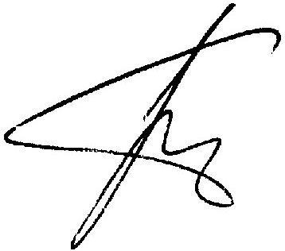

Декан ФФК Пьянзин А.И.

